ASSUNTO: MOÇÃO DE PESAR, COM UM MINUTO DE SILÊNCIO, PELO FALECIMENTO DA SENHORA ANDRESA BARDANI, OCORRIDO EM 21 DE JANEIRO DE 2023.

DESPACHO

SALA DAS SESSÕES____/____/_____

PRESIDENTE DA MESA
MOÇÃO Nº DE 2023

SENHOR PRESIDENTE,
SENHORES (AS) VEREADORES (AS),

REQUEIRO à Mesa na forma regimental de estilo e após ouvido o Douto Plenário, que seja consignada em Ata de Nossos Trabalhos, VOTOS DE PROFUNDO PESAR PELO FALECIMENTO da senhora Andresa Bardani, ocorrido em 21 de janeiro de 2023.
Fica a lembrança de um ser humano maravilhoso que deixará saudade.
Na oportunidade, solicito que seja guardado na presente sessão, um minuto de silêncio, em memória e que seja oficiado os familiares.

SALA DAS SESSÕES “VEREADOR SANTO RÓTOLLI”, em 02 de fevereiro de 2023.

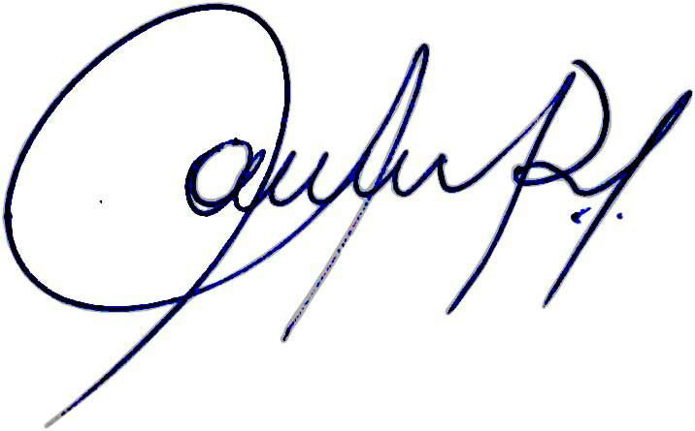
Vereadora e Investigadora da Polícia Civil Sonia Regina Rodrigues
“SÔNIA MÓDENA”

ADEMIR SOUZA FLORETTI JUNIOR
ALEXANDRE CINTRA
CINOÊ DUZO
DIRCEU DA SILVA PAULINO
GERALDO VICENTE BERTANHA
JOÃO VICTOR COUTINHO GASPARINI
JOELMA FRANCO DA CUNHA
LÚCIA MARIA FERREIRA TENÓRIO
LUÍS ROBERTO TAVARES
LUZIA CRISTINA CORTES NOGUEIRA
MARA CRISTINA CHOQUETTA
MÁRCIO EVANDRO RIBEIRO
MARCOS ANTÔNIO FRANCO
MARCOS PAULO CEGATTI
ORIVALDO APARECIDO MAGALHÃES
TIAGO CÉSAR COSTA

